
Universidad Internacional Del Ecuador

Ingeniería en Sistemas de la Información

Titulo:

Deber_6-P3 Pseudocodigo del Taller 10

Integrante:

Mathias Medina Alexander Landázuri

Docente:

David Hernan Guevara Guevara

Fecha:

10 de agosto de 2026 Guayaquil, Ecuador

INFORME DEBER N° 6: DIAGRAMA DE FLUJO, FUNCIONES Y PETICIÓN HTTP

1. INTRODUCCIÓN
En el ámbito de la programación moderna y la integración con Inteligencia Artificial, las peticiones HTTP constituyen el protocolo fundamental para la transferencia de información entre clientes web y servidores de modelos de lenguaje (LLM). Este trabajo documenta el diseño lógico y la implementación en pseudocódigo del Taller 10, utilizando un enfoque modular basado en funciones para modelar el flujo de datos desde la entrada del usuario hasta la recepción de la respuesta formateada.

2. OBJETIVOS

2.1. Objetivo General

Diseñar y validar un algoritmo modular en pseudocódigo que simule el ciclo de vida de una petición HTTP orientada a un servicio de modelo de lenguaje (LLM), documentando sus funciones clave y flujo de ejecuciones.

2.2. Objetivos Específicos
- Aplicar el concepto de modularidad mediante la definición de funciones con retorno de datos.
- Modelar el procesamiento y trazabilidad del flujo de datos en las etapas de cliente, red y servidor.
- Comprobar el funcionamiento del algoritmo mediante pruebas de ejecución y tablas de traza.

3. DESARROLLO Y ANÁLISIS DEL PSEUDOCÓDIGO

3.1. Código Fuente en Pseudocódigo:
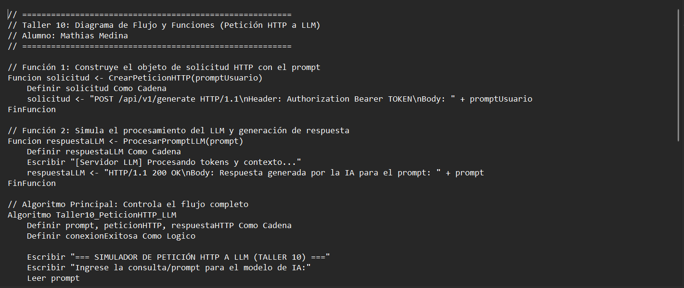
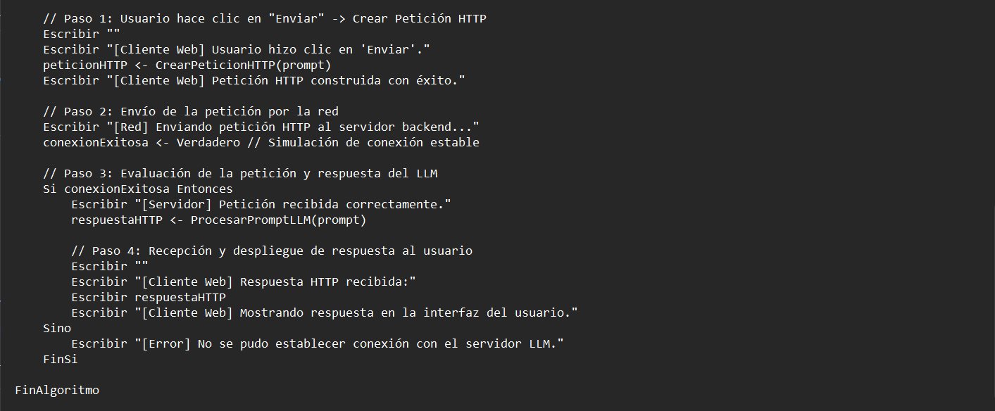

3.2. Explicación Lógica de las Funciones
- CrearPeticionHTTP: Recibe el texto ingresado por el usuario y concatena las cabeceras HTTP necesarias para empaquetar la solicitud en formato POST.
- ProcesarPromptLLM: Simula el procesamiento interno del servidor backend y devuelve una respuesta en formato HTTP con código de estado 200 OK.
- Flujo de Control: Implementa una estructura condicional que simula la evaluación de conectividad de red antes de ejecutar la llamada al servidor.

4. CONCLUSIONES
- El uso de funciones modulares permite separar las responsabilidades del sistema lo que facilita la lectura, pruebas y mantenimiento del código.
- El flujo modelado refleja el funcionamiento real de las peticiones HTTP que utilizan las aplicaciones web al comunicarse con servicios de Inteligencia Artificial.
- La implementación previa en pseudocódigo y su validación mediante pruebas de escritorio aseguran que la lógica del algoritmo sea correcta antes de pasar a la fase de codificación en lenguajes como Python.

Principio del formulario

